个人简历
个人信息
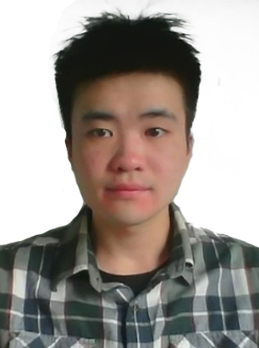
姓 名：杨飞
联系电话：18810466381
电子邮箱：buptyangfei@163.com
实习时间：2016/07~2016/12，大于6个月

教育背景
硕士 北京邮电大学 信息与通信工程 2015.09-至今
本科 北京邮电大学 通信工程 2011.09-2015.06 (专业排名:10%,保研)
个人荣誉
◆2015~2016 北京邮电大学研究生一等奖学金
◆2013~2014 北京邮电大学一等奖学金
◆2012~2013北京邮电大学一等奖学金
◆2011~2012 北京邮电大学一等奖学金
专业技能
熟练使用C/C++编程语言、了解Python脚本语言，熟悉常用数据结构和基本算法
扎实的概率、统计基础
熟悉机器学习或数据挖掘算法（神经网络、决策树、随机森林、LR、SVM、提升方法（AdaBoost、GBDT）、HMM、推荐系统中的协同过滤、SVD、FP-Growth等）
了解Linux操作系统基本命令
英语CET-6，有良好的英语听说读写能力
项目经历
◆2016/04-2016/05:阿里巴巴天池数据竞赛（晋级复赛）
比赛描述：以历史一年海量买家和卖家的数据为依据，预测某商品在未来两周全国和区域性需求量，考虑到未来的不确定性对物流成本的影响，做到全局的最优化。
- 使用Python（主要是Numpy，Pandas以及Scikit-Learn）对数据进行分析，以一周为基本时间单位，对商品浏览次数做峰值分析，增加峰值特征、时间特征，使用GBDT、随机森林模型进行训练，对提交结果做ensemble。
◆2015/03-2015/08:卫星通信系统接收端Turbo译码算法实现
项目描述：卫星系统接收机Turbo译码器的设计与实现。
- Turbo译码算法基于状态转移格图上前向、后向状态值的计算而迭代进行，使用C++实现译码算法，进行软件平台上的性能仿真。
- 使用Verilog并行语言实现Turbo译码算法在FPGA上的并行、高速译码
◆2014/11-2015/03:深空通信系统LDPC译码算法实现
项目描述：软件平台中LDPC译码算法的实现和性能仿真。
- 使用C++实现基于稀疏矩阵及其对应的二部图上信息的来回传递而迭代进行译码的算法，进行LDPC译码算法性能仿真。
- 使用Qt制作简易的GUI，用于性能仿真曲线的可视化展示。

